Инструкция к новой версии merchant.click.uz
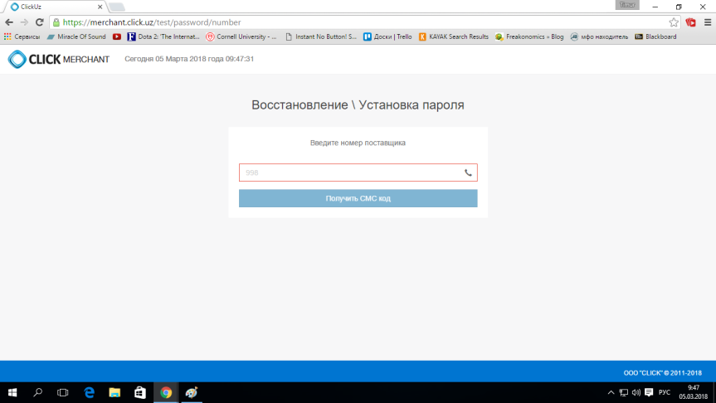
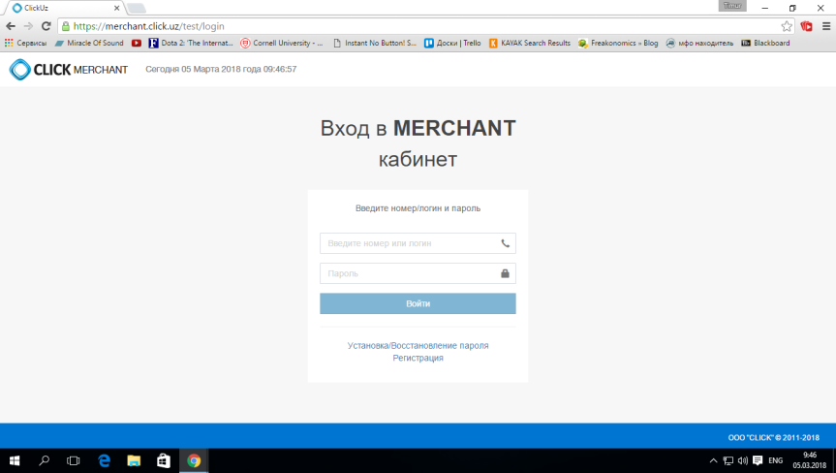
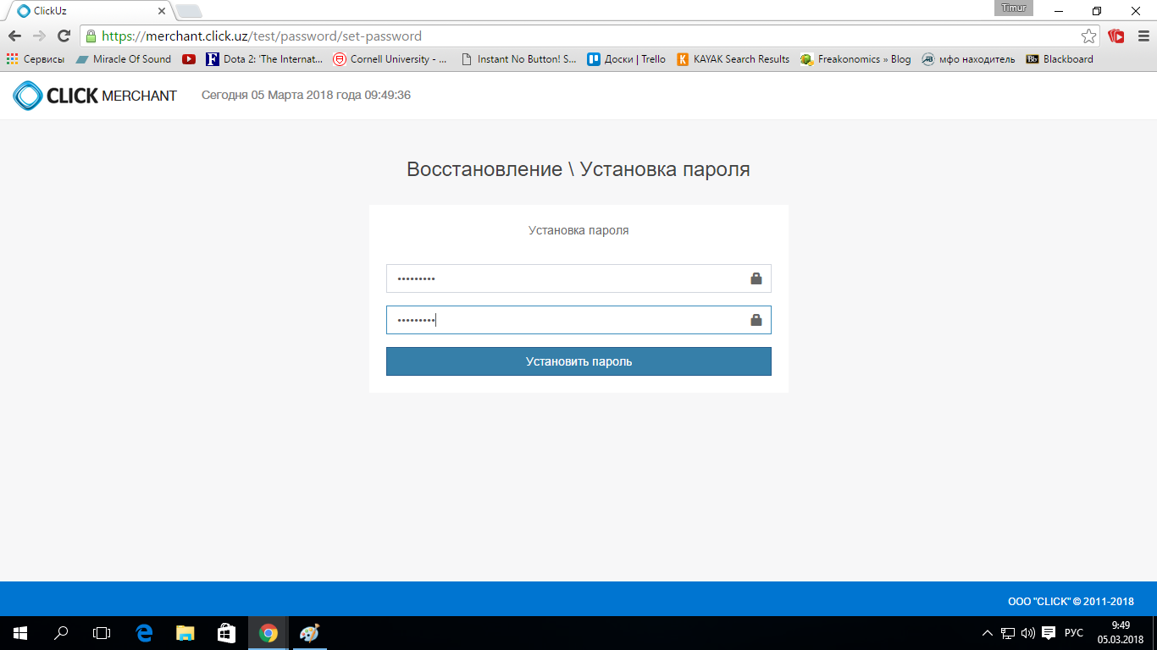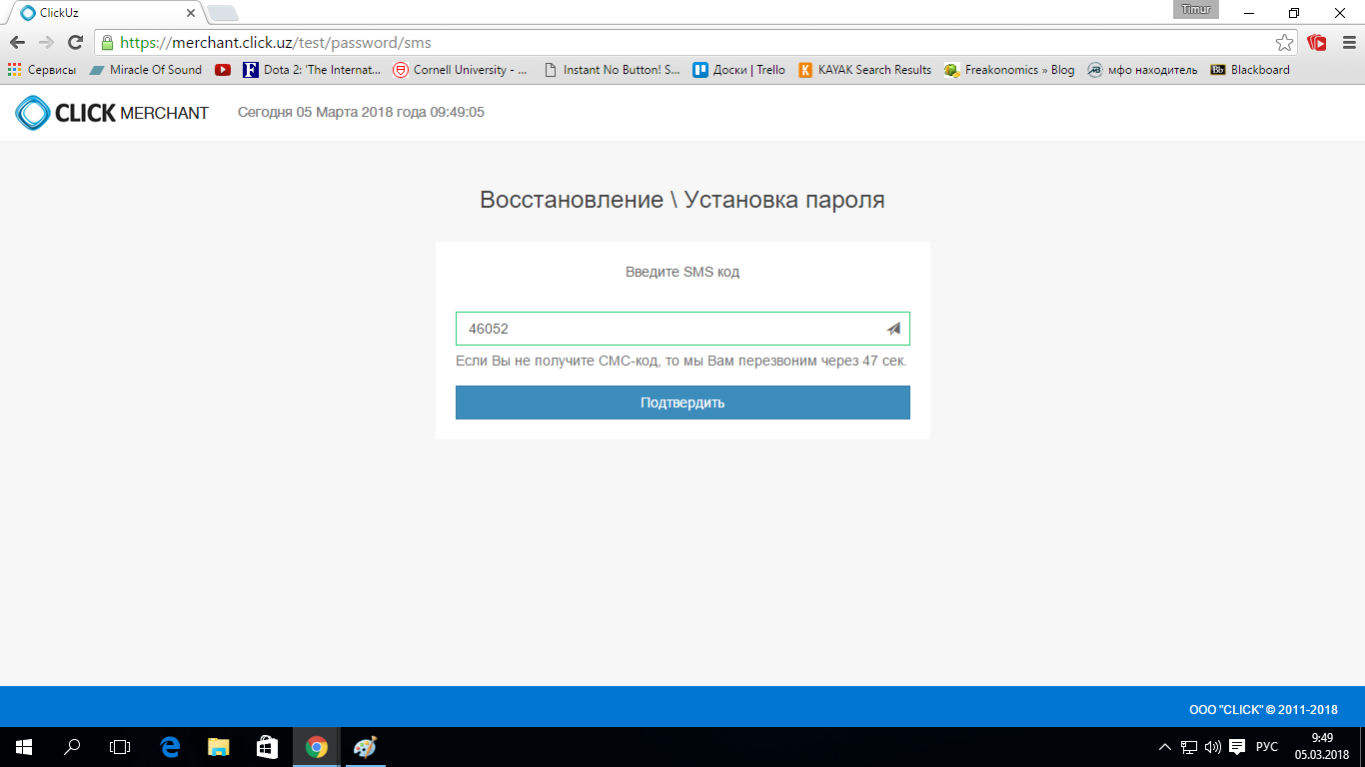
Получив код по СМС, введите его и перейдете к полю, где прописывается пароль. Дальше можно зайти в личный кабинет.

Нажав на «Установка/Восстановление пароля» ,вы попадете в меню для установки пароля. Туда вы вводите номер телефона на который был оформлен CLICK Terminal.

Страница авторизации. На ней можно установить пароль, зайти в личный кабинет или пройти удаленную регистрацию.
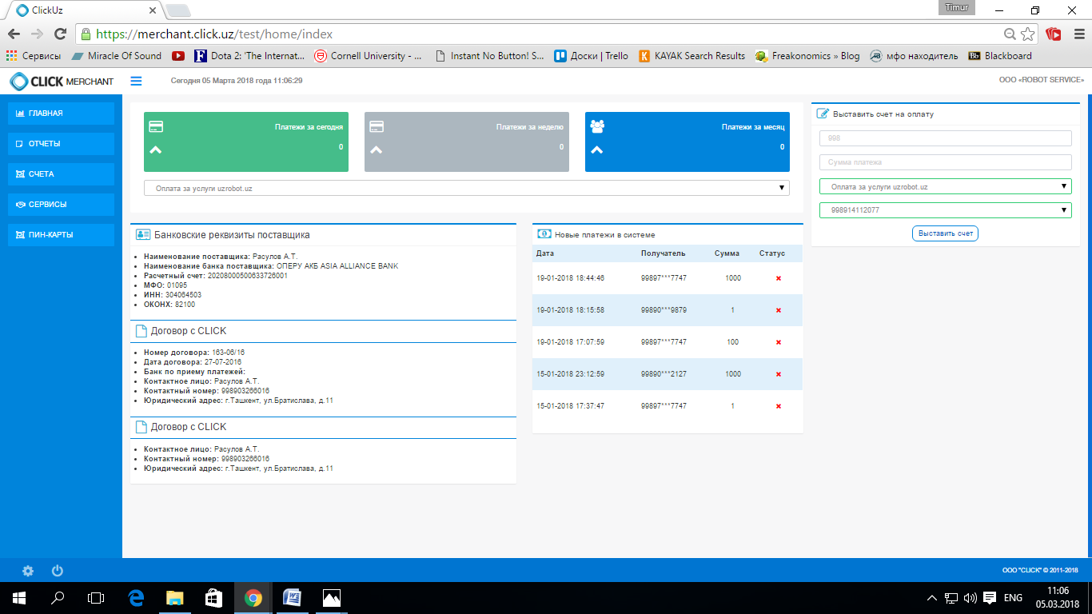
Это главная страница. С нее вы можете выставить счет (верхний правый угол), посмотреть отчетность за день, неделю и месяц (центр вверх) и статус последних транзакций.
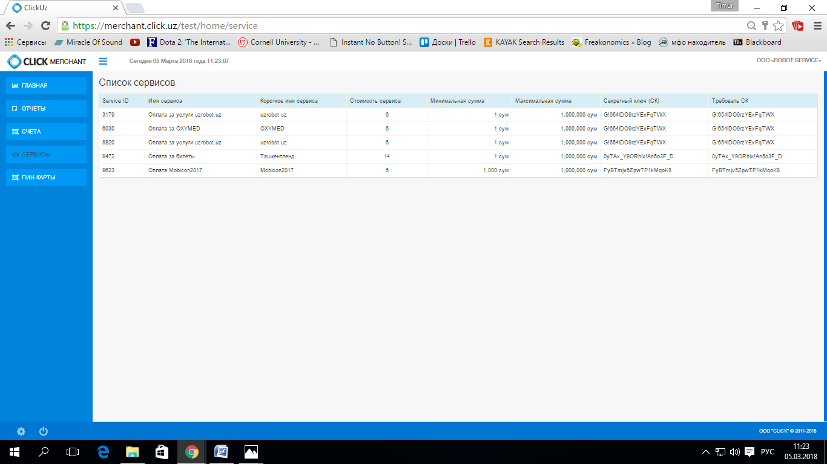
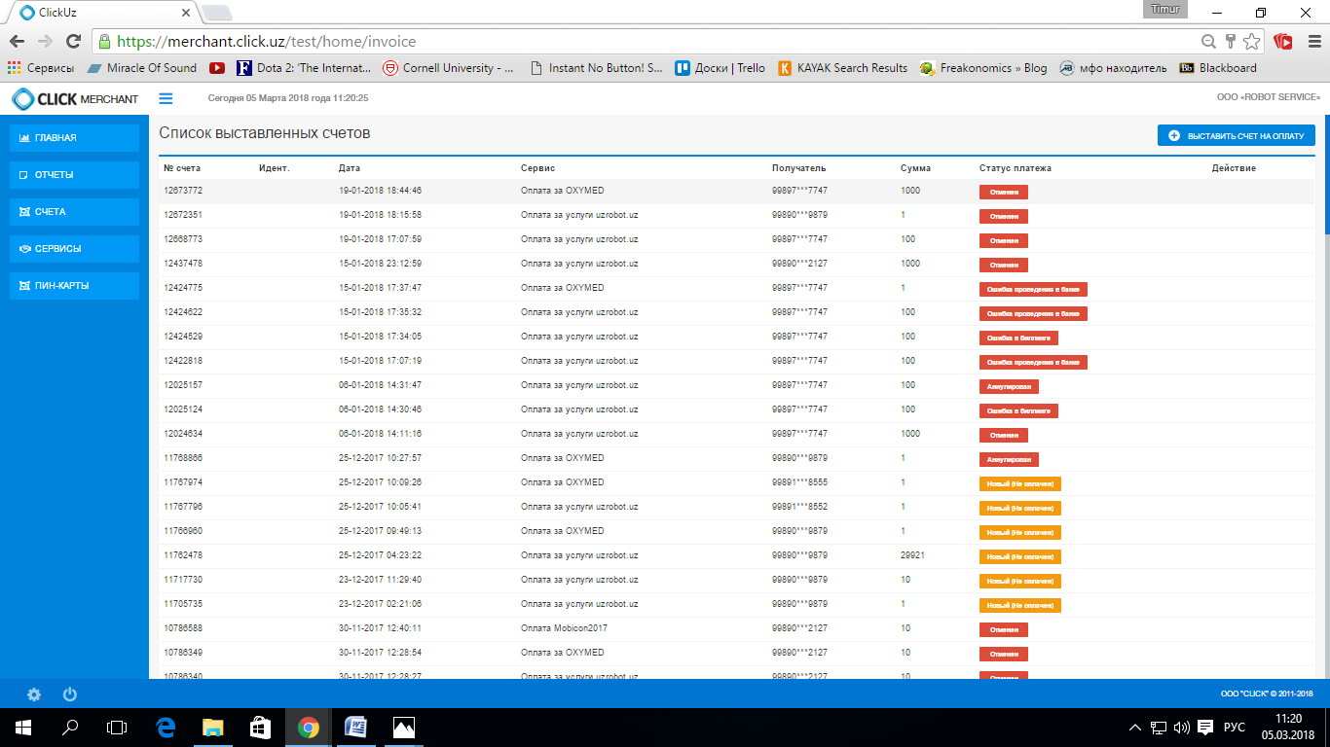
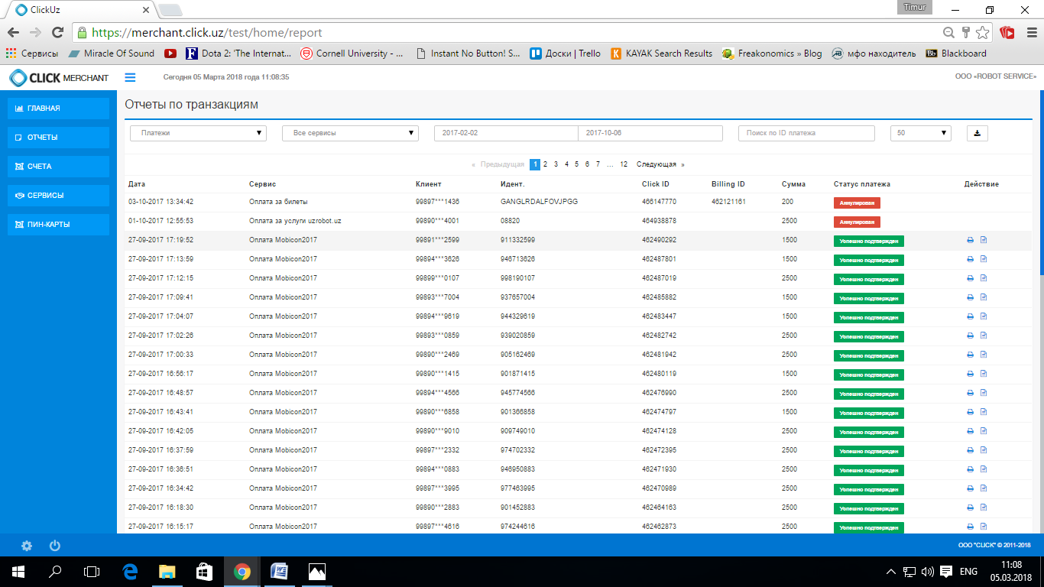
Зайдя в отдел «Сервисы», вы сможете проверить все свои сервисы: сервис ID, названия и лимиты
Зайдя в отдел «Счета», вы сможете проверить статус выставленного счета, отменить его до оплаты и выставить его, нажав на кнопку «Выставить счет на оплату».
Зайдя в отдел «Отчеты», вы сможете проверить статус транзакции, номер клиента, аннулировать ее и распечатать чек или платежное поручение.
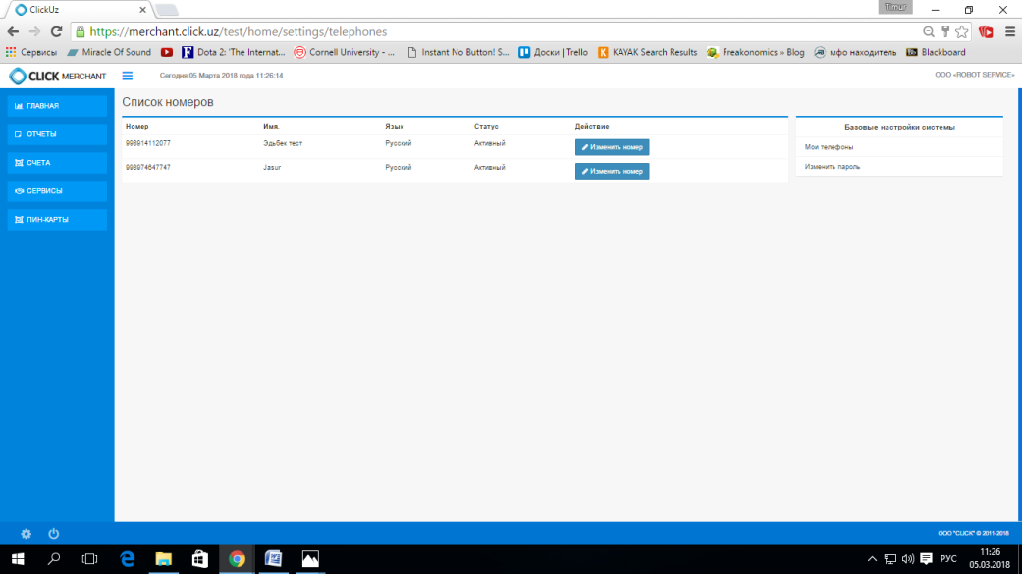
Нажав на шестеренку внизу, вы попадете в раздел настроек, там вы сможете поменять пароль и номера телефонов ваших сервисов.
